OBJEDNÁVKA

Doklad OJE - 1840 Číslo objednávky 1840/2025

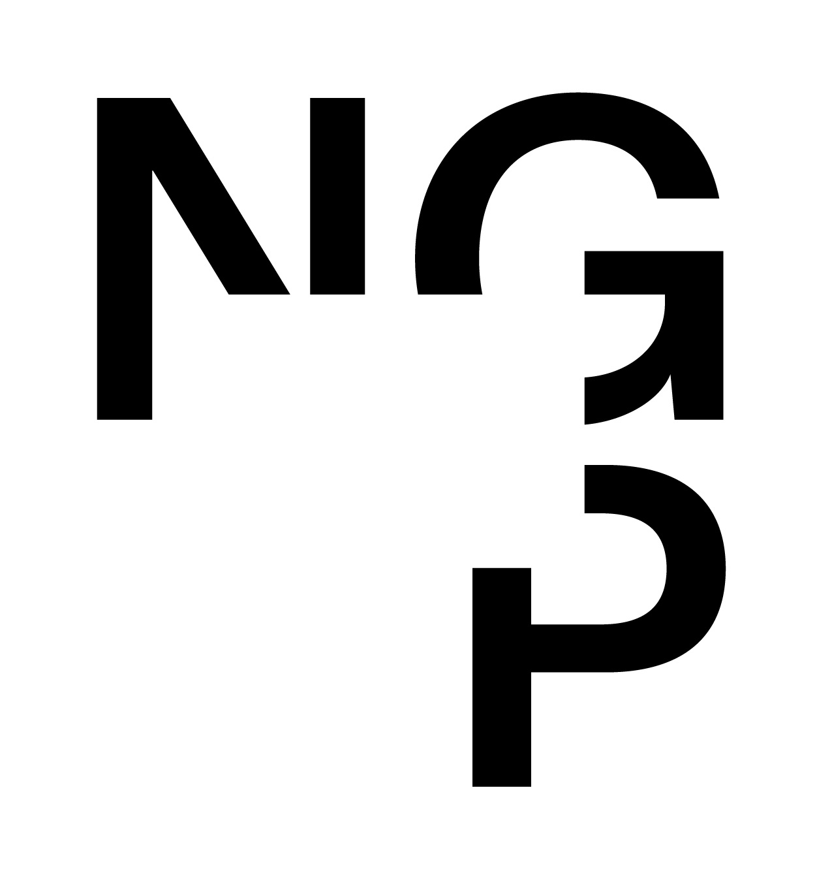

ODBĚRATEL - fakturační adresa DODAVATEL

Národní galerie v Praze Kristýna Pražanová

Staroměstské náměstí 12

110 15 Praha 1

Křenova 439/15

162 00 Praha 6

Zřízena zákonem č.148/1949 Sb.,

o Národní galerii v Praze Česká republika

IČ 00023281 DIČ CZ00023281 IČ 05037140

Typ Příspěvková organizace Datum vystavení 07.05.2025 Číslo jednací

Smlouva OBJEDNAV.

Požadujeme :

Termín dodání 19.05.2025 30.11.2025

Způsob dopravy

Způsob platby Platebním příkazem

Splatnost faktury 30 dnů od data doručení

Objednáváme u Vás

Položka Množství MJ %DPH Cena bez DPH/MJ DPH/MJ Celkem s DPH

navýšení práce při redakci knihy Pigmenty 2 1.00 0 18 000.00 0.00 18 000.00

díl

Vystavil(a) Přibližná celková cena 18 000.00 Kč

xxxxxxxxxxxxxxxxxxxxx

E-mail: xxxxxxxxxxxxxxxxxxxxx

Razítko a podpis

Dle § 6 odst.1 zákona c. 340/2015 Sb. o registru smluv nabývá objednávka s předmětem plnění vyšší než hodnota 50.000,- Kč bez DPH účinnosti až

uveřejněním (včetně jejího písemného potvrzení) v registru smluv. Uveřejnění provede objednatel.

Žádáme obratem o zaslání akceptace (potrvrzení) objednávky.

Potvrzené a odsouhlasené faktury spolu s objednávkou, případně předávacím či srovnávacím protokolem zasílejte na faktury@ngprague.cz

Datum: 7.5.2025 Podpis:

Platné elektronické podpisy:

07.05.2025 14:42:42 – xxxxxxxxxxxxxxxx - příkazce operace

07.05.2025 15:56:25 – xxxxxxxxxxxxxxxx - správce rozpočtu